Wyniki finansowe zakładów ubezpieczeń
w 2024 r.
8,6%
Wzrost składki przypisanej brutto r/r
Wynik finansowy netto zakładów ubezpieczeń w 2024 r. wyniósł 10,0 mld zł i był wyższy niż rok wcześniej(9,4 mld zł w 2023 r.). Wpływ na to miały przede wszystkim lepsze wyniki uzyskane przez zakłady ubezpieczeń na życie (dział I), które wzrosły o 17,1% w stosunku do roku poprzedniego.

Przychody i koszty
Składka przypisana brutto ogółem wyniosła 85,7 mld zł
W strukturze przychodów dominującą pozycję stanowiły składki. W 2024 r. składki przypisane brutto ogółem wyniosły 85 676,3 mln zł (wzrost o 8,6% w porównaniu z 2023 r.), z czego 23 601,6 mln zł stanowiła składka działu I, a 62 074,8 mln zł składka działu II.
Wykres 1. Wyniki finansowe ubezpieczycieli na życie (dział I)

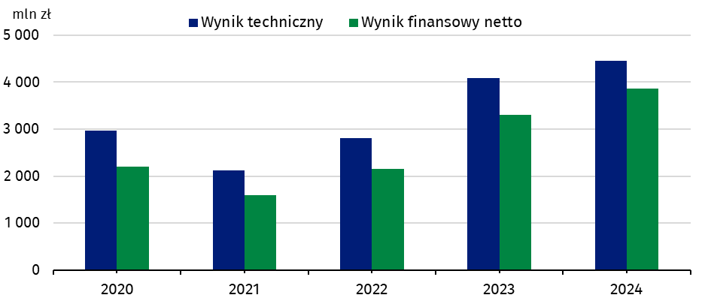
Wykres 2. Wyniki finansowe ubezpieczycieli majątkowych (dział II)

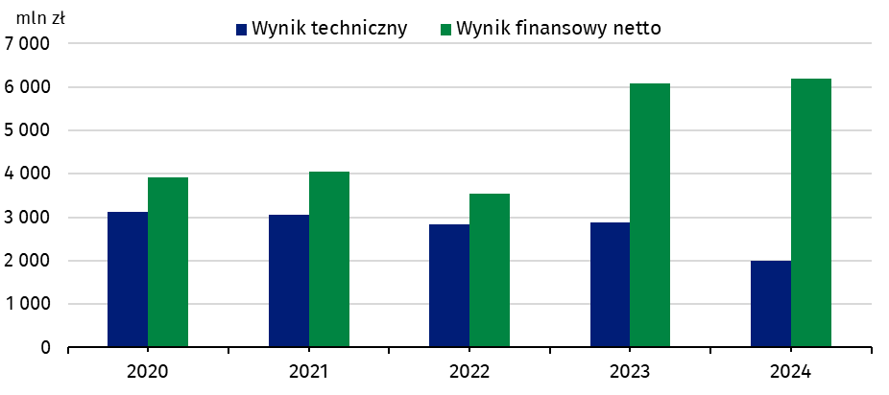

W strukturze kosztów dominującą pozycję stanowiły odszkodowania. Odszkodowania i świadczenia wypłacone brutto ogółem w 2024 r. wyniosły 50 273,5 mln zł i były o 13,6% wyższe niż w 2023 r.; w dziale I zwiększyły się do 16 370,6 mln zł (o 0,8%), a w dziale II wzrosły do 33 903,0 mln zł (o 21,0%).
Odszkodowania i świadczenia wypłacone brutto ogółem wyniosły 50,3 mld zł

Wynik finansowy i wynik techniczny
Wynik finansowy netto
w dziale I wyniósł 3,9 mld zł, a w dziale II było to 6,2 mld zł
Łączny wynik finansowy netto zakładów ubezpieczeń wyniósł 10 042,9 mln zł i był wyższy
o 7,1% niż w 2023 r. Towarzystwa ubezpieczeń w dziale I wypracowały wynik w wysokości
3 861,1 mln zł (wzrost o 17,1%), a w dziale II wynik ten wyniósł 6 181,8 mln zł (wzrost o 1,7%).
Zagregowany wynik techniczny ukształtował się na poziomie 6 457,3 mln zł i był niższy o 7,4% niż w 2023 r. Wynik techniczny w ubezpieczeniach na życie (dział I) zwiększył się do 4 451,8 mln zł (o 8,9%), na co w największym stopniu złożyły się wyniki wypracowane w grupie 5 ubezpieczeń: „Ubezpieczenia wypadkowe i chorobowe, jeśli są uzupełnieniem ubezpieczeń wymienionych w grupach 1-4” (2 106,0 mln zł) oraz w grupie 1: „Ubezpieczenia na życie” (1 742,4 mln zł). Wynik techniczny w ubezpieczeniach majątkowych (dział II) wyniósł 2 005,6 mln zł i był o 30,5% niższy niż w 2023 r. Na jego wartość w największym stopniu złożyły się zyski techniczne wypracowane w grupie 3: „Ubezpieczenia casco pojazdów lądowych, z wyjątkiem pojazdów szynowych” (857,4 mln zł) oraz w grupie 9: „Ubezpieczenia pozostałych szkód rzeczowych (jeżeli nie zostały ujęte w grupach 3, 4, 5, 6 lub 7), wywołanych przez grad lub mróz oraz inne przyczyny (jak np. kradzież), jeżeli przyczyny te nie są ujęte w grupie 8” (452,2 mln zł).

Tablica 1. Przychody i koszty oraz wynik techniczny zakładów ubezpieczeń w dziale I i II
Wyszczególnienie | Dział I |  |  | Dział II
Wyszczególnienie | 2023 | 2024 |  | 2023 | 2024
Wyszczególnienie | mln zł |  | 2023=100 | mln zł |  | 2023=100
Przychody ogółem | 32 049,6 | 28 470,5 | 88,8 | 51 170,5 | 56 194,1 | 109,8

w tym:
składki zarobione  na udziale własnym | 22 275,6 | 22 954,9 | 103,1 | 42 683,2 | 47 388,2 | 111,0
przychody z lokatª | 9 612,2 | 5 212,8 | 54,2 | 7 207,9 | 7 573,3 | 105,1
Koszty ogółem | 28 752,7 | 24 609,5 | 85,6 | 45 091,8 | 50 012,3 | 110,9
w tym:
odszkodowania  i świadczenia^{b} | 16 060,0 | 16 332,8 | 101,7 | 26 193,1 | 30 371,4 | 116,0
zmiany stanu innych rezerw techniczno-  -ubezpieczeniowych | 4 274,4 | -180,9 | . | 7,6 | 15,1 | 199,4
koszty działalności ubezpieczeniowej | 6 120,6 | 6 107,8 | 99,8 | 13 552,6 | 14 962,3 | 110,4
koszty działalności lokacyjnej | 872,3 | 850,1 | 97,5 | 1 549,0 | 1 160,6 | 74,9
Wynik finansowy netto | 3 296,9 | 3 861,1 | 117,1 | 6 078,7 | 6 181,8 | 101,7
Wynik techniczny | 4 090,0 | 4 451,8 | 108,9 | 2 884,2 | 2 005,6 | 69,5
a Z uwzględnieniem niezrealizowanych zysków z lokat, b Na udziale własnym z uwzględnieniem zmiany rezerw.

Składki przypisane brutto oraz odszkodowania i świadczenia wypłacone brutto z działalności bezpośredniej

W strukturze składek przypisanych brutto z działalności bezpośredniej, składki zakładów działu I stanowiły 29,0%, a zakładów działu II – 71,0%.

Podobnie jak rok wcześniej, dominującą pozycję w dziale I, pod względem wartości zebranych składek brutto, uzyskała grupa 1: „Ubezpieczenia na życie”. Kolejną pozycję zajęła grupa 5: „Ubezpieczenia wypadkowe i chorobowe, jeżeli są uzupełnieniem ubezpieczeń wymienionych w grupach 1–4”. Udział tych dwóch grup ubezpieczeń na życie wyniósł odpowiednio 44,0% i 37,8% wartości składek przypisanych brutto w dziale I.
Składki zebrane z tytułu polis komunikacyjnych wyniosły 31,4 mld zł
W dziale II największą pozycję (54,2% wartości składek) stanowiły składki brutto zebrane
z tytułu polis komunikacyjnych. Wartość tych składek zwiększyła się o 11,0% w porównaniu z 2023 r. i wyniosły 31 385,8 mln zł. Udział grupy 3: „Ubezpieczenia casco pojazdów lądowych, z wyjątkiem pojazdów szynowych” w składkach działu II wyniósł 23,9%, a grupy 10: „Ubezpieczenia odpowiedzialności cywilnej wszelkiego rodzaju, wynikającej z posiadania i użytkowania pojazdów lądowych z napędem własnym, łącznie z ubezpieczeniem odpowiedzialności przewoźnika” – 30,3%.

Tablica 2. Składki przypisane brutto oraz odszkodowania i świadczenia wypłacone brutto
w podziale na wybrane rodzaje (grupy) ubezpieczeń z działalności bezpośredniej
Wyszczególnienie | Składki przypisane brutto (działalność bezpośrednia) |  |  | Odszkodowania i świadczenia wypłacone brutto  (działalność bezpośrednia)
Wyszczególnienie | 2023 | 2024 |  | 2023 | 2024
Wyszczególnienie | mln zł |  | 2023=100 | mln zł |  | 2023=100
DZIAŁ I
Ogółem | 22 836,6 | 23 601,6 | 103,4 | 16 235,2 | 16 370,6 | 100,8

w tym:
ubezpieczenia na życie  (Grupa 1) | 10 395,9 | 10 394,4 | 100,0 | 6 314,8 | 6 540,5 | 103,6
ubezpieczenia na życie  związane z ubezpieczeniowym funduszem kapitałowym (Grupa 3) | 3 907,7 | 4 029,3 | 103,1 | 6 279,6 | 5 794,7 | 92,3
ubezpieczenia wypadkowe  i chorobowe (Grupa 5) | 8 291,4 | 8 929,8 | 107,7 | 3 419,2 | 3 827,2 | 111,9
DZIAŁ II
Ogółem | 52 235,0 | 57 887,5 | 110,8 | 26 261,7 | 31 954,8 | 121,7
w tym:
ubezpieczenia wypadkowe  i chorobowe (Grupa 1 i 2) | 3 107,4 | 3 363,4 | 108,2 | 928,5 | 1 097,1 | 118,2
ubezpieczenia casco pojazdów lądowychª (Grupa 3) | 12 567,8 | 13 837,2 | 110,1 | 7 251,3 | 8 558,3 | 118,0
ubezpieczenia szkód spowodowanych żywiołami (Grupa 8) | 5 815,6 | 6 632,4 | 114,1 | 2 258,8 | 3 696,7 | 163,7
ubezpieczenia pozostałych szkód rzeczowych (Grupa 9) | 5 741,7 | 6 433,3 | 112,1 | 1 917,8 | 2 490,6 | 129,9
ubezpieczenia odpowiedzialności cywilnej wynikającej z posiadania pojazdów lądowych (Grupa 10) | 15 697,5 | 17 548,7 | 111,8 | 10 661,3 | 12 004,2 | 112,6
w tym obowiązkowe OC  posiadaczy pojazdów  mechanicznych | 15 156,8 | 16 987,0 | 112,1 | 10 399,3 | 11 729,0 | 112,8
ubezpieczenia odpowiedzialności cywilnej ogólnej (Grupa 13) | 3 588,9 | 3 996,4 | 111,4 | 1 335,9 | 1 524,6 | 114,1
a Ubezpieczenia casco pojazdów lądowych, z wyjątkiem pojazdów szynowych.

Aktywa i pasywa
Aktywa zakładów
ubezpieczeń zwiększyły się w skali roku o 3,7%
Suma bilansowa zakładów ubezpieczeń na koniec grudnia 2024 r. wyniosła
225 832,5 mln zł (wzrost w skali roku o 3,7%), z tego na dział I przypadało 88 977,3 mln zł, a na dział II 136 855,2 mln zł.

Tablica 3. Aktywa i pasywa zakładów ubezpieczeń (według stanu w dniu 31 grudnia)
Wyszczególnienie | Dział I |  |  | Dział II
Wyszczególnienie | 2023 | 2024 |  | 2023 | 2024
Wyszczególnienie | mln zł |  | 2023=100 | mln zł |  | 2023=100
Aktywa ogółem | 89 317,0 | 88 977,3 | 99,6 | 128 509,3 | 136 855,2 | 106,5

w tym:
lokaty | 43 822,7 | 44 776,2 | 102,2 | 102 403,1 | 108 781,0 | 106,2

w tym:
udziały, akcje oraz papiery wartościowe o zmiennej kwocie dochodu oraz jednostki uczestnictwa i certyfikaty inwestycyjne w funduszach inwestycyjnych | 5 735,9 | 6 198,3 | 108,1 | 12 170,0 | 12 862,6 | 105,7
dłużne papiery wartościowe i inne papiery wartościowe o stałej kwocie dochodu | 31 947,3 | 32 956,0 | 103,2 | 64 400,8 | 69 540,3 | 108,0
aktywa netto ubezpieczeń na życieª | 40 330,9 | 38 945,8 | 96,6 | . | . | .
Pasywa ogółem | 89 317,0 | 88 977,3 | 99,6 | 128 509,3 | 136 855,2 | 106,5

w tym:
kapitał własny | 11 926,7 | 11 936,6 | 100,1 | 36 834,7 | 39 599,9 | 107,5
rezerwy techniczno-ubezpieczeniowe | 73 458,4 | 72 733,8 | 99,0 | 93 707,1 | 101 771,4 | 108,6
a Gdy ryzyko lokaty (inwestycyjne) ponosi ubezpieczający

Ze względu na zaokrąglenia danych, w niektórych przypadkach sumy składników mogą się nieznacznie różnić od podanych wielkości „ogółem”.

Niniejszą informację opracowano na podstawie wstępnych danych za 2024 r., przekazanych do GUS przez UKNF zgodnie z ich stanem na dzień 11.03.2025 r. Wartości porównawcze za 2023 r. podano w oparciu o dane przekazane przez zakłady ubezpieczeń do UKNF po ich wcześniejszej weryfikacji przez biegłych rewidentów, zgodnie z ich stanem na dzień 30.08.2024 r.

W przypadku cytowania danych Głównego Urzędu Statystycznego prosimy o zamieszczenie informacji: „Źródło danych GUS”, a w przypadku publikowania obliczeń dokonanych na danych opublikowanych przez GUS prosimy o zamieszczenie informacji: „Opracowanie własne na podstawie danych GUS”.
Opracowanie merytoryczne:  Departament  Studiów Makroekonomicznych i Finansów  Dyrektor Mirosław Błażej  Tel: 22 608 37 73 | Rozpowszechnianie:  Wydział Współpracy z Mediami  Tel. komórkowy: +48 695 255 032  Tel. stacjonarne: +48 22 608 38 04, +48 22 449 41 45, +48 22 608 30 09  e-mail: obslugaprasowa@stat.gov.pl

stat.gov.pl

@GUS_STAT

@GlownyUrzadStatystyczny

gus_stat

glownyurzadstatystycznygus

glownyurzadstatystyczny
Powiązane opracowania
Polski rynek ubezpieczeniowy 2018

Temat dostępny w bazach danych
Wyniki finansowe zakładów ubezpieczeń
Biuletyn kwartalny. Rynek ubezpieczeń

Ważniejsze pojęcia dostępne w słowniku
Zakład ubezpieczeń
Składka przypisana brutto

Ze względu na przedmiot objęty ochroną, ubezpieczenia dzieli się na dwa działy: dział I – ubezpieczenia na życie i dział II – pozostałe ubezpieczenia osobowe oraz ubezpieczenia majątkowe. Zakład ubezpieczeń nie może jednocześnie wykonywać działalności w dziale I i II. W obrębie poszczególnych działów ubezpieczenia dzieli się na grupy.

